一、填空题（共5题，每题3分，满分15分）
题号 | 一 | 二 | 三 | 四 | 五 | 总成绩
得分
阅卷教师签字
复核教师签字
得分

1．函数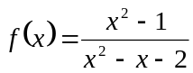的连续区间是 .
2. 已知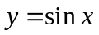，则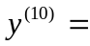 .
3．当 ，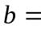 时,点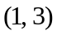是曲线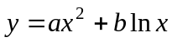的拐点.
4．设的一个原函数为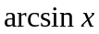，则不定积分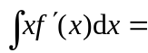___________.
5. 极限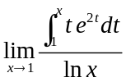的值是__________.
二、选择题（共5题,每题3分, 满分15分）
得分

１. 若极限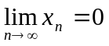，而数列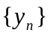发散，则数列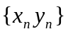（ ）.
(A) 收敛于0； (B) 收敛于； (C) 发散； (D) 收敛性不能确定.
2．设函数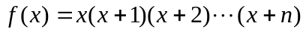，则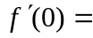（ ）.
(A) 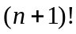； (B) 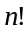； (C) 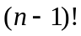； (D) .
3. 函数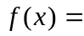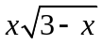在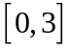上满足罗尔定理的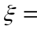（ ）.
(A) 0； (B) ； (C) 2； (D) 3 .
4. 若函数可导，则下列式子中不正确的是（ ）.
(A) 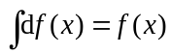； (B) 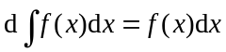；
(C) 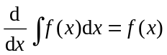； (D) 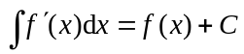.
5. 下列积分中，（ ）不能用牛顿—莱布尼茨公式计算.
(A) 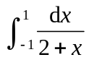； (B) 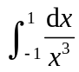； (C) 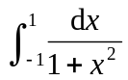； (D) 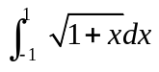.

三、计算题（共8题,每题5分, 满分40分）
得分

1.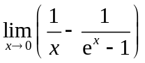. 2. 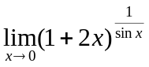

3. 讨论函数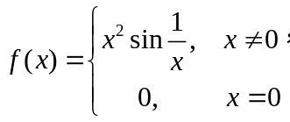在处的连续性和可导性.

4. 设函数由方程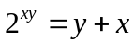所确定，求函数在点处的微分.

5. 计算不定积分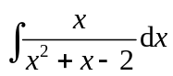

6. 计算不定积分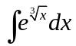

7. 设函数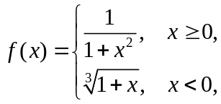 求定积分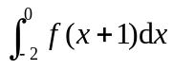.

8. 求函数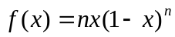在区间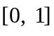上的最大值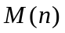，并求极限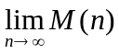.

四、应用题（满分12分） 过曲线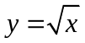上一点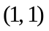作该曲线的切线，设切线与曲线及轴所围成的平面图形为.
得分
(1) 求的面积；(2) 求绕轴旋转一周所得的旋转体的体积.

五、证明题（共3题,每题6分, 满分18分）
得分

1. 证明：当时，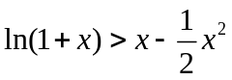.

2.设数列的通项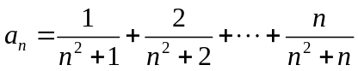，证明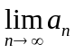存在，并求此极限.

3.已知函数的导数在闭区间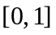上连续，证明

